PT201型压力变送器
- 产品简介：
本产品选用扩散硅或陶瓷压阻传感芯体，产品外形小巧、安装方便、导压口设计专用阀针。产品良好的电气性能及长期稳定性使它成为同类行业中理想的选择。具有抗震性和抗冲击性，广泛应用于工业自动化设备等过程控制压力的测量领域。
- 特 点：  - 精巧的结构，全不锈钢激光焊接结构  - 数字化智能芯片，全温度线性温度补偿  - 长期稳定性好  - 激光调阻温度补偿，使用温域宽  - 防浪涌电压和极性反相保护  - 抗过载冲击和干扰能力强设计  - 灵敏度高，温漂小  - 小巧精致，安装方便  - 过压过流保护电路  - 无“O”型圈密型，防腐能力强 | - 主要技术参数：  - 测量范围：0～1～1.6～2.5～4～10Mpa（量程可订制）  - 补偿温度：-10～70℃  - 介质温度：-40～125℃  - 环境温度：-40～85℃  - 外壳防护：IP65  - 压力类型：表压、绝压、密封压  - 精度：0.1、0.3、0.5级可选  - 长期稳定性：≤0.2%FS/年  - 零点温度漂移：±0.03%FS/℃  - 灵敏度温度漂移：±0.03%FS/℃  - 过载压力：200%FS  - 固有频率：5kHz～650kHz  - 安装接口：M20X1.5外螺纹
- 外形及尺寸：
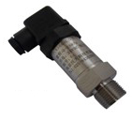
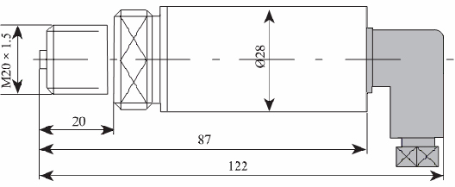
- 接 线 (二线电流型)

二线制电流输出接线图
1：红色正 2兰色负： 3：屏蔽地

- 注意事项
- 请检查包装是否完好，并核对变送器型号和规格是否与您选购的产品相符；
- 不能带电接线，接完线检查无误后方可通电；
- 用户在使用时不要改动本产品出厂时已焊好的元器件和已接好的导线；
- 传感器属于精密器件，用户在使用时请不要自行拆卸，更不能触碰膜片，以免造成产品的损坏；

